El jueves 7 de enero del 2016, desde las 9:00h hasta las 12:30h de la mañana, todas las componentes del grupo terminamos el trabajo práctico del Campus verde de la Universidad Pública de Navarra.
Así pues, terminamos de completar todos los mapas conceptuales generales, de nuestra zona así como los de los árboles seleccionados: cedro del atlas, secuoya, abeto, pisardi, almez y castaño de indias; validamos y arreglamos todos los enlaces de los diferentes mapas; completamos la bibliografía; finalizamos el herbario; imprimimos los distintos documentos que conforman la carpeta de nuestro herbario; y por último, grabamos el cd.
Como conclusión final, diremos que nos ha parecido un trabajo muy interesante, enriquecedor, ya que nos ha permitido acercarnos a la naturaleza de nuestro entorno más cercano, realizar observaciones directas donde hemos podido sentir la naturaleza en su esencia. Más aún, hemos aprendido significativamente, puesto que hemos relacionado los nuevos conocimientos adquiridos con los que teníamos previamente. Asimismo, los hemos puesto en común entre los miembros del grupo.
Como cierre de nuestro trabajo, añadiremos algunas de las anécdotas que nos han ocurrido a lo largo del trabajo:
- Al buscar imágenes e información del abeto, aparecían muchos recursos relacionados con el árbol de Navidad.
- Al realizar una observación nos encontramos con unos agujeros en el suelo hechos por topos.
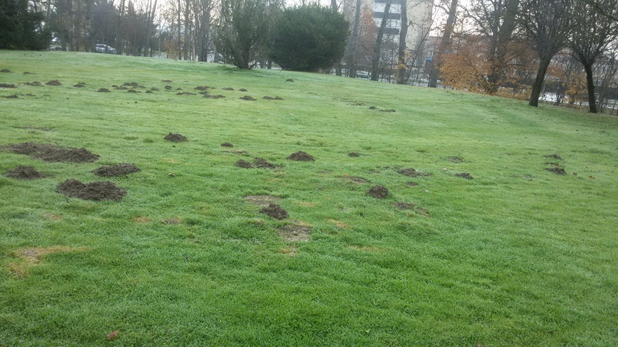

- Al realizar una observación a la secuoya, nos dimos cuenta de que a su lado había setas.

